Editorial
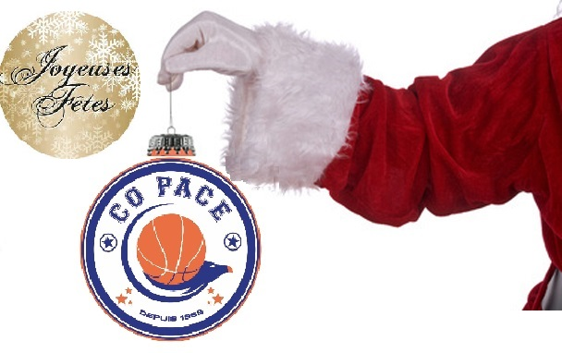
Bonjour à tous, en cette fin d'année un peu chargée en évènement, nous en profitons pour vous souhaiter de bonnes fêtes de fin d'année un peu en avance.
Si vous êtes en manque d'idée pour les cadeaux, la boutique est là pour vous rassurer, car c'est sûr cela leur plaira ...
C'est la fin ce weekend des championnats à deux phases, et 6 équipes auront à cœur de défendre leur invincibilité lors de cette dernière journée. Nous mettrons dès que nous les recevrons les futurs championnats en ligne pour la dernière ligne droite de la saison.
VENEZ NOMBREUX soutenir nos équipes pour la dernière journée de championnat de l'année ce weekend
COP ALLEZ ALLEZ ALLEZ !!!

Dates à retenir
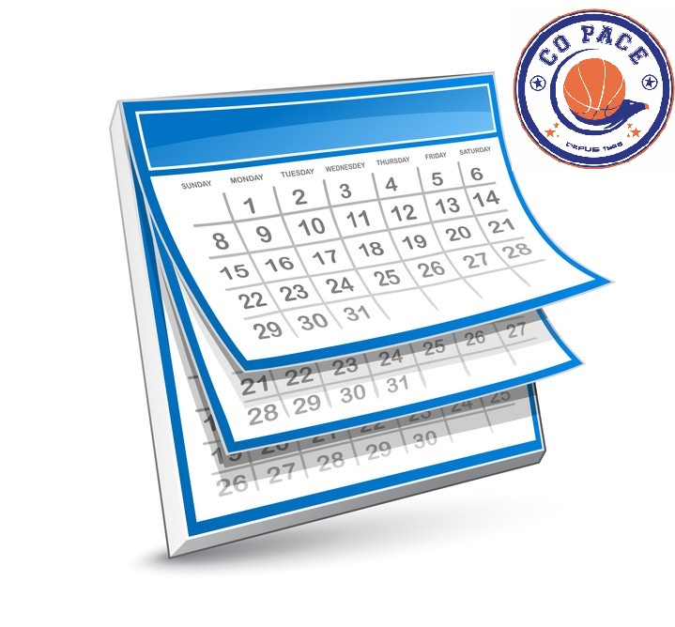
Dernier weekend de la première phase de Championnat Samedi 09 et Dimanche 10 Décembre, Venez nombreux encourager vos équipes.
Les 6 équipes encore invaincues avant cette dernière journée de Championnat sont:
Les U11F1. Les U13F1. Les U15M2. Les U15M3. Les U17M1 et les SM3. Cliquez sur l'équipe de votre choix pour accéder à leur page sur le site et accéder à tous les renseignements les concernant.

Jeudi 14 décembre 2017 Réunion de Préparation des 50 ans du club à 19H00 salle de réunion Iroise. Vous souhaitez nous aider, venez !!!

Dimanche 17 Décembre à partir de 9H30 jusqu'à 17H30 Tournoi U11 avec 24 Equipes et le concours de tir sponsorisé par Macadam Basket et mondial Basket ouvert à tous entre 12h45 et 13h45. Venez nombreux tenter votre chance.

Mercredi 20 Décembre The Kinder Day de 13h30 à 17h00 Salle IROISE, n'hésitez pas à vous inscrire et à inscrire vos amis ici.

Mercredi 20 Décembre match de l'équipe d'Ille et Vilaine U13F contre nos U15F salle Iroise pour clôturer le kinder day.

Mardi 02 Janvier 2018 Salle Iroise Stage U07 et U09 de 10h00 à 17h00, inscriptions ici
Mercredi 03 Janvier 2018 Stage U11 de 10h00 à 17h00, inscriptions ici
Jeudi 04 Janvier 2018 Stage U13 de 10h00 à 17h00, inscriptions ici.

Vendredi 5 Janvier dernier délai pour s'inscrire à l'examen d'arbitre Officiel, pour s'inscrire via notre site c'est ici.
A ce jour deux candidats Arbitre pour cette saison, Adeline GARNIER et Tristan MENGUAL, et deux candidats OTM Servane DANJOU et Marine BELLAY. Si l'aventure vous tente contactez Lionel, plus nous serons plus ce sera vivant et sympa.

Code de jeu
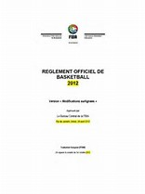
Parlons un peu de la notion de temps au basket:
Les arbitres doivent être présents une heure avant le match pour s'approprier le lieu, l'ambiance...
Les joueurs eux sont présents au moins une demi heure avant pour l'échauffement...
Les coachs veillent au bon déroulement de la mise en place de l'Emarque (donner une fiche renseignée au préalable aux officiels de table présents avec par ordre de N° de maillot, les noms et l'initiale du prénom ainsi que le numéro de licence pour chaque joueur participant à la rencontre).
La feuille Emarque doit être signée par les coachs qui font leurs entrées de joueurs 10 minutes avant le début de la rencontre, à ce sujet voici une note de la ligue Régionale qui vient de nous parvenir, cliquez sur le lien suivant: /public/1210/upload/2017-12-01-consignes droulement rencontre Emarque[4538].pdf
Le premier coup de sifflet de la rencontre a lieu 3 minutes avant le début de la rencontre, puis il y a le second à 1minute.
Dans cette notion de temps il y a également le temps des périodes de jeu (6 fois 4 minute chez les U11, 4 fois 8 minutes chez les U13 et enfin 4 fois 10 minutes de U15 à seniors).
L'intervalle entre deux période de jeu (2 minutes chez les seniors) ainsi que l'intervalle entre la deuxième et la troisième période constituant la mi-temps (15 minutes chez les seniors).
Au cours de la rencontre, il y a la règle des 3 secondes, tout joueur de l'équipe qui controle le ballon ne peut rester plus de 3 secondes dans la zone restrictive (raquette).
Celle des 5 secondes, l'équipe qui a le ballon a 5 secondes pour effectuer une remise en jeu. De même, le joueur qui controle le ballon, sous pression défensive ne peut garder le ballon plus de 5 secondes.
Il y a la règle des 8 secondes, l'équipe qui contrôle le ballon n'a que 8 secondes pour monter la balle de zone arrière en zone avant d'où la volonté du Club de défendre fort très vite et très haut.
La règle des 24 secondes l'équipe qui controle le ballon a 24 secondes pour tirer au panier. Règle qui est un peu plus complexe que cela suivant les niveaux de compétition (remise à 14 secondes ou 24..)
La durée des prolongations, de 5 minutes jusqu'à ce qu'il n'y ait plus prolongation.
Pour en savoir plus il vous faut feuilleter le code de jeu, c'est ici.
Si vous souhaitez devenir arbitre Club ou OTM Club puis ensuite passer les diplomes officiels il vous suffit de créer un compte sur le site infbb, pour cela cliquez sur le logo ci-dessous et prenez contact au plus vite avec Lionel. Faites votre demande d'inscription sur le site infbb puis valider le lien que vous recevrez par mail et vous aurez accès aux formations de la FFBB.

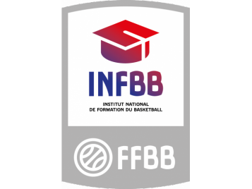

Clin d'oeil sur nos bénévoles
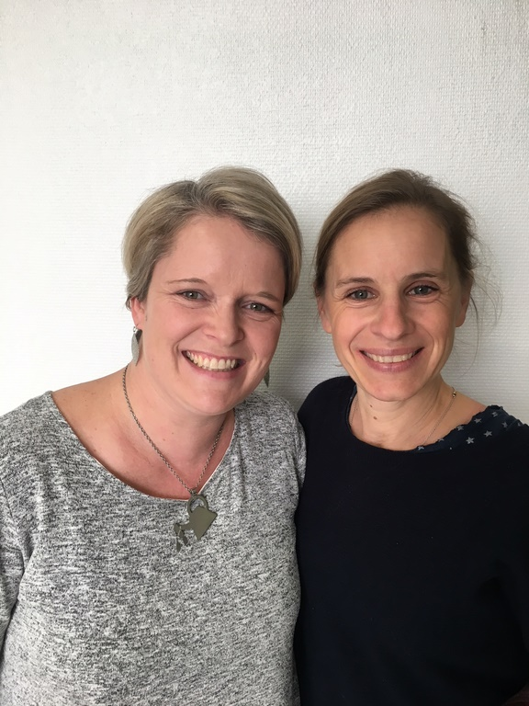
Responsables de la Boutique du Club, Anne et Cécilia qu'avez-vous dans la boutique?
Anne: Nous lançons cette saison une nouvelle ligne de vestes à pression ou à fermeture éclair, les premières commandes viennent d'être passées et elles ont un franc succès.
Nous: comment faire pour passer commande?
Anne: Les personnes peuvent commander directement en ligne et nous prenons contact avec elles. Nos numéros de téléphone sont disponibles sur le site.
Nous: Si je commande cette semaine serai-je livré pour placer ma commande sous le sapin?
Anne: Notre souci c'est que le fournisseur ne prend nos commandes que lorsqu'elles sont supérieures à 10 articles. Si j'ai au moins dix vestes en commande avant la fin de la semaine, j'essaierai de négocier dur auprès du fournisseur, mais je ne peux garantir la livraison avant le 24 Décembre. Par contre ce que je peux garantir, c'est que même reçue après Noël, celui qui l'aura en cadeau sera content.
Nous: En fait si on veut faire plaisir sans risquer de décevoir, mieux vaut commander au plus vite et juste mettre un bon à retirer courant Janvier sous le sapin !
Anne: C'est une bonne astuce et tout le monde sera content. Je ne l'ai pas précisé mais tous nos articles possèderont notre nouveau logo bien évidement. Et pour les surmaillots, nous pouvons mettre le prénom dans le dos, mais cela vous le savez car de nombreux enfants l'ont déjà acheté.

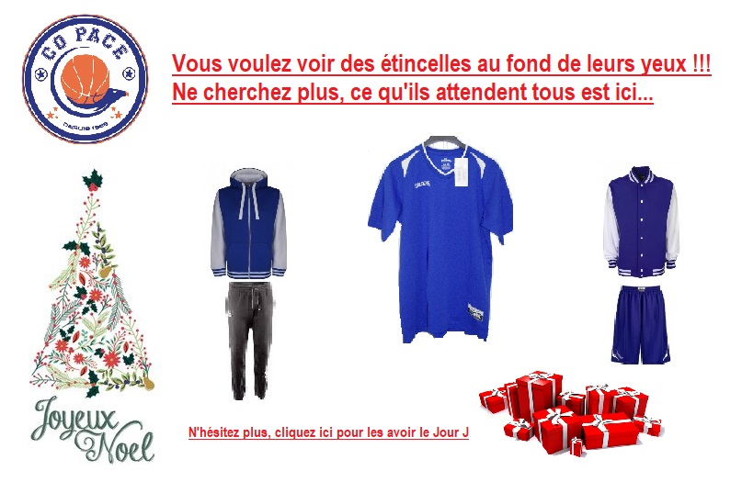

Sélection du mois

Jouer en ligne sur notre site au jeu des PRONOSTIQUES sur les rencontres de nos équipes c'est possible, gratuit, et cela peut rapporter.
Chaque personne ayant demandé un compte de connexion sur notre site a la possibilité de faire les pronostics sur les matchs du weekend.
41 personnes s'y intéressent déjà et les lots décernés en fin de saison régulière au trois sur le podium ont de quoi vous faire rêver, n'est-ce pas Eric?
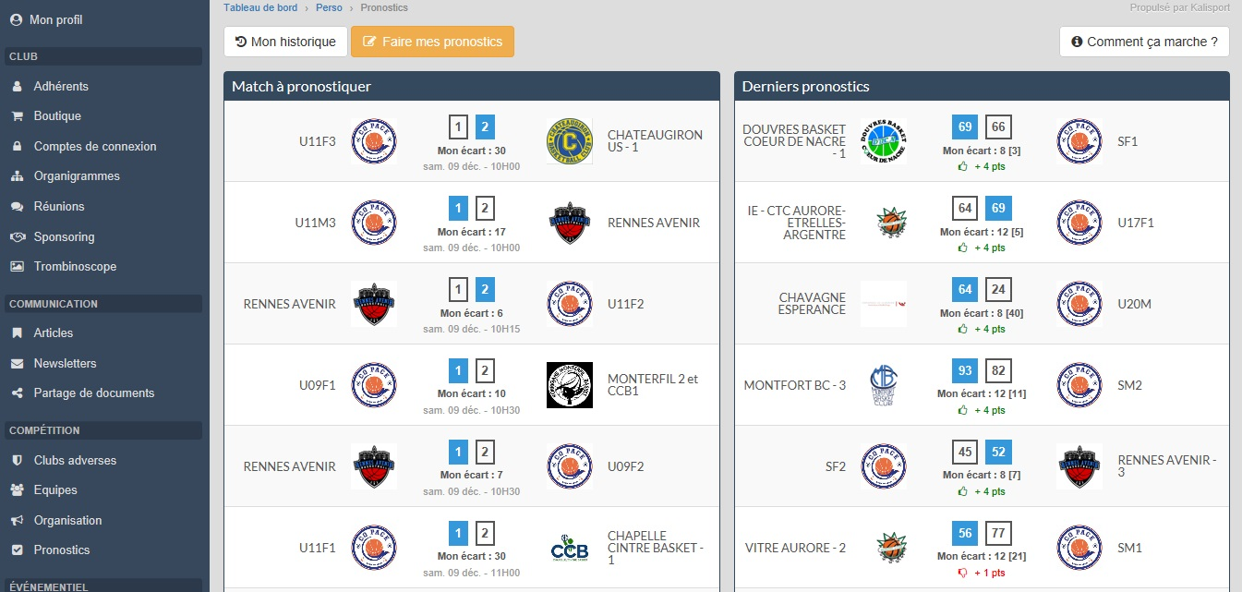
Il vous suffit de cliquer du côté de l'équipe que vous voyez gagnante et de mettre un écart de point
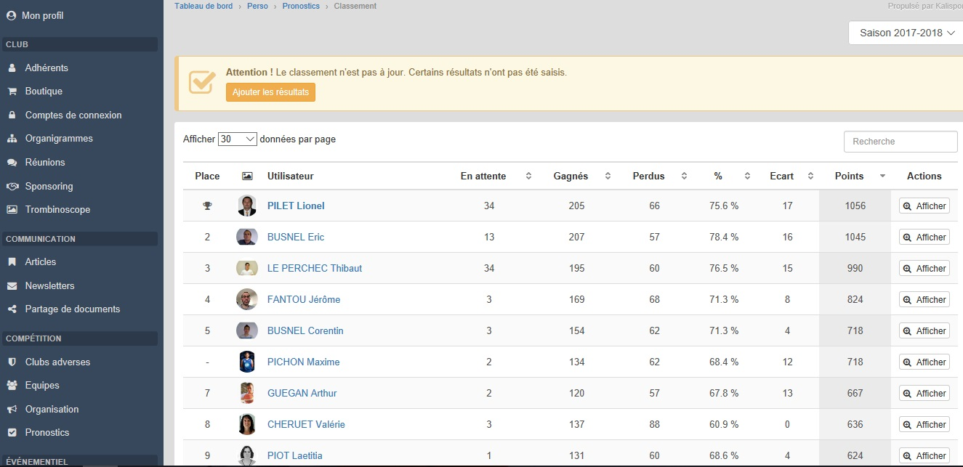
Chaque prono vous rapporte 1 point, si votre prono est bon vous avez 4 points et si votre écart de point est bon vous empochez 14 points
A vous de jouer !!!

le COP Basket vous souhaite de bonnes fêtes de fin d'année, prochaine newsletter en Janvier 2018.

